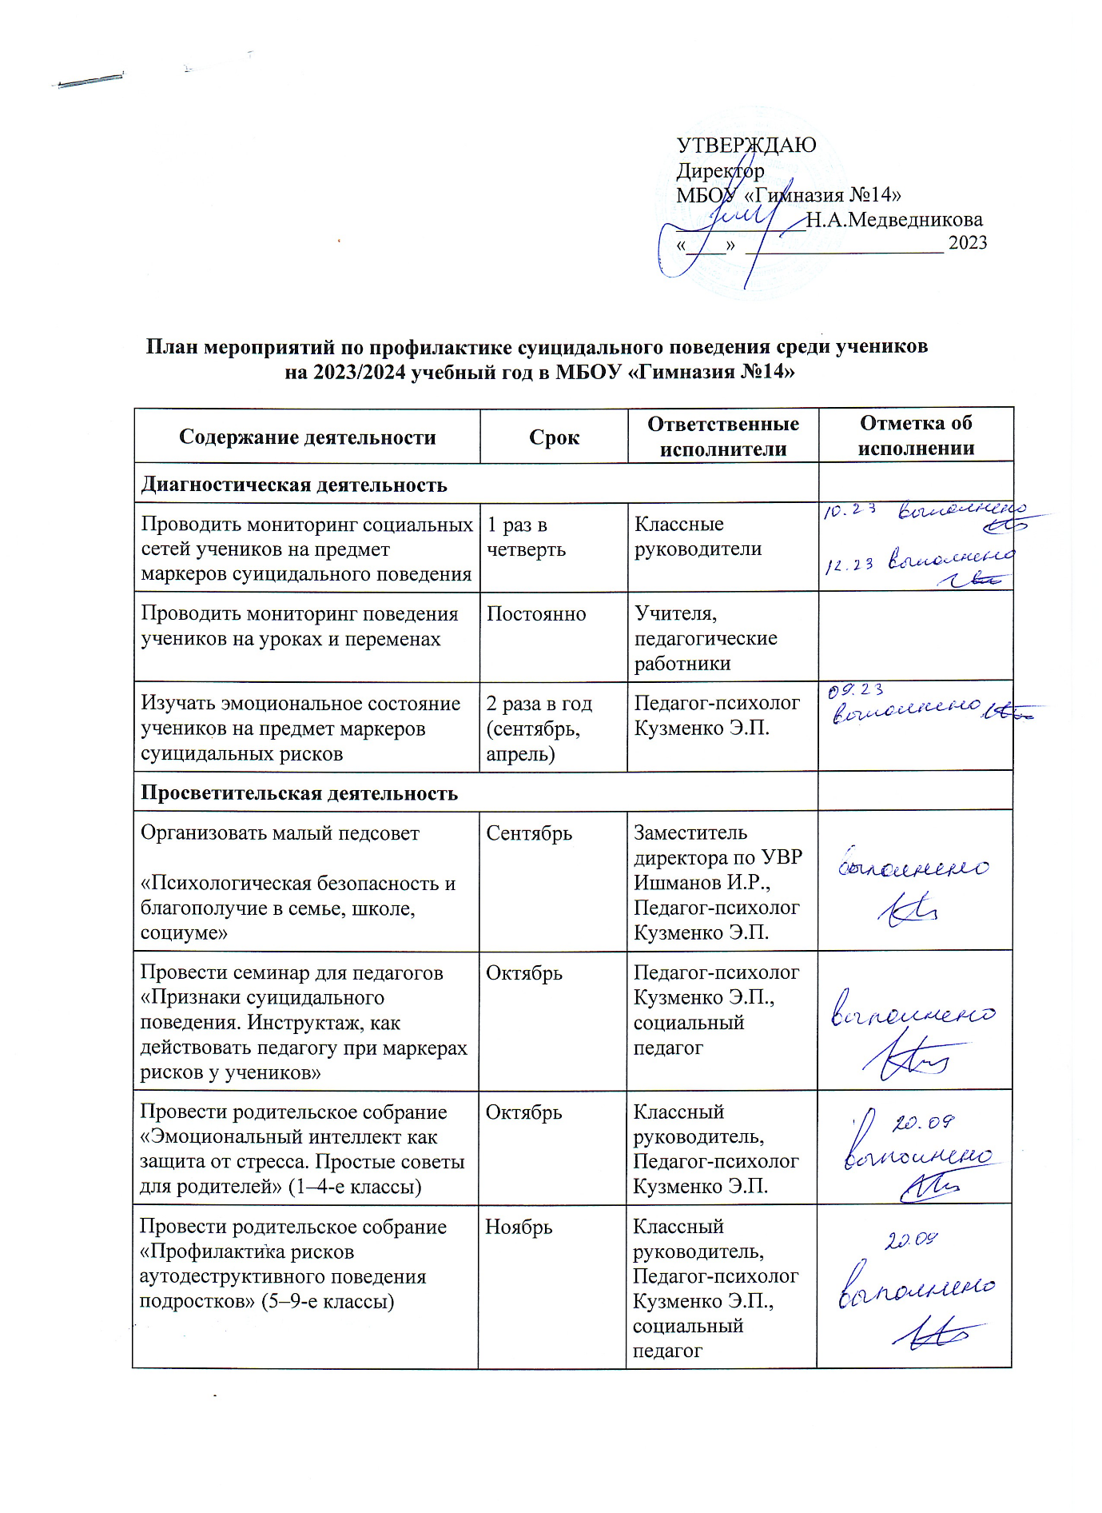
УТВЕРЖДАЮ
Директор
МБОУ «Гимназия №14» ____________Н.А.Медведникова
«____» ____________________ 2023
План мероприятий по профилактике суицидального поведения среди учеников
на 2023/2024 учебный год в МБОУ «Гимназия №14»
Содержание деятельности | Срок | Ответственные исполнители | Отметка об исполнении
Диагностическая деятельность
Проводить мониторинг социальных сетей учеников на предмет маркеров суицидального поведения | 1 раз в четверть | Классные руководители
Проводить мониторинг поведения учеников на уроках и переменах | Постоянно | Учителя, педагогические работники
Изучать эмоциональное состояние учеников на предмет маркеров суицидальных рисков | 2 раза в год (сентябрь, апрель) | Педагог-психолог Кузменко Э.П.
Просветительская деятельность
Организовать малый педсовет  «Психологическая безопасность и благополучие в семье, школе, социуме» | Сентябрь | Заместитель директора по УВР Ишманов И.Р., Педагог-психолог Кузменко Э.П.
Провести семинар для педагогов «Признаки суицидального поведения. Инструктаж, как действовать педагогу при маркерах рисков у учеников» | Октябрь | Педагог-психолог Кузменко Э.П., социальный педагог
Провести родительское собрание «Эмоциональный интеллект как защита от стресса. Простые советы для родителей» (1–4-е классы) | Октябрь | Классный руководитель, Педагог-психолог Кузменко Э.П.
Провести родительское собрание «Профилактика рисков аутодеструктивного поведения подростков» (5–9-е классы) | Ноябрь | Классный руководитель, Педагог-психолог Кузменко Э.П., социальный педагог
Провести общешкольный квест «Найди свое настроение» (1–8-е классы) | Ноябрь | Педагог-психолог Кузменко Э.П., социальный педагог, педагоги гимназии
Организовать «Неделю психологии». В рамках недели провести мероприятия:  - классные часы «Полезные навыки, как владеть собой» (1–8-е классы);  - психологический марафон «Путь к себе» (8-9-е классы);  - квест «Наш дружный класс» (1–4-е классы);  - мастер-класс «Разрешаем конфликт» (5–8-е классы);  - встреча с психотерапевтом «Тайны профессии» (8-9-е классы) | Ноябрь | Классный руководитель, Педагог-психолог Кузменко Э.П., социальный педагог
Провести круглый стол для педагогов «Профилактика интернет-рисков и угроз жизни детей и подростков» | Декабрь | Педагог-психолог Кузменко Э.П.
Провести семинар для родителей «Семья как источник родительской помощи и психологической поддержки» (1–9-е классы) | Март | Классный руководитель, Педагог-психолог Кузменко Э.П.
Провести психологическую акцию «День детского телефона доверия» | Май | Педагог-психолог Кузменко Э.П., социальный педагог, педагоги гимназии
Коррекционная деятельность
Реализовать индивидуальные программы сопровождения несовершеннолетних с признаками суицидального поведения | В соответствии со сроками программы | Классный руководитель, Педагог-психолог Кузменко Э.П., социальный педагог
Провести индивидуальные психологические консультации для несовершеннолетних и их родителей | В течение учебного года | Педагог-психолог Кузменко Э.П.
Информационная деятельность
Разместить на официальном сайте гимназии информацию о работе единого общероссийского детского телефона доверия, памяток для учащихся и их родителей (законных представителей) | Сентябрь | Администратор школьного сайта
Разместить на сайте гимназии материалы для просвещения родителей (законных представителей) обучающихся, рекомендованные Минпросвещения (письмо от 30.06.2022 № 07-4237) | Сентябрь | Администратор школьного сайта
Подготовить памятки для несовершеннолетних и их родителей о телефоне доверия, консультационных пунктах оказания экстренной психологической помощи | 2 раза в год (сентябрь–апрель) | Социальный педагог
Подготовить буклеты, видеопрезентации на темы «Признаки суицидального поведения», «Как говорить с ребенком в кризисном состоянии» | 2 раза в год (декабрь–май) | Педагог-психолог Кузменко Э.П.

